新 书 推 荐

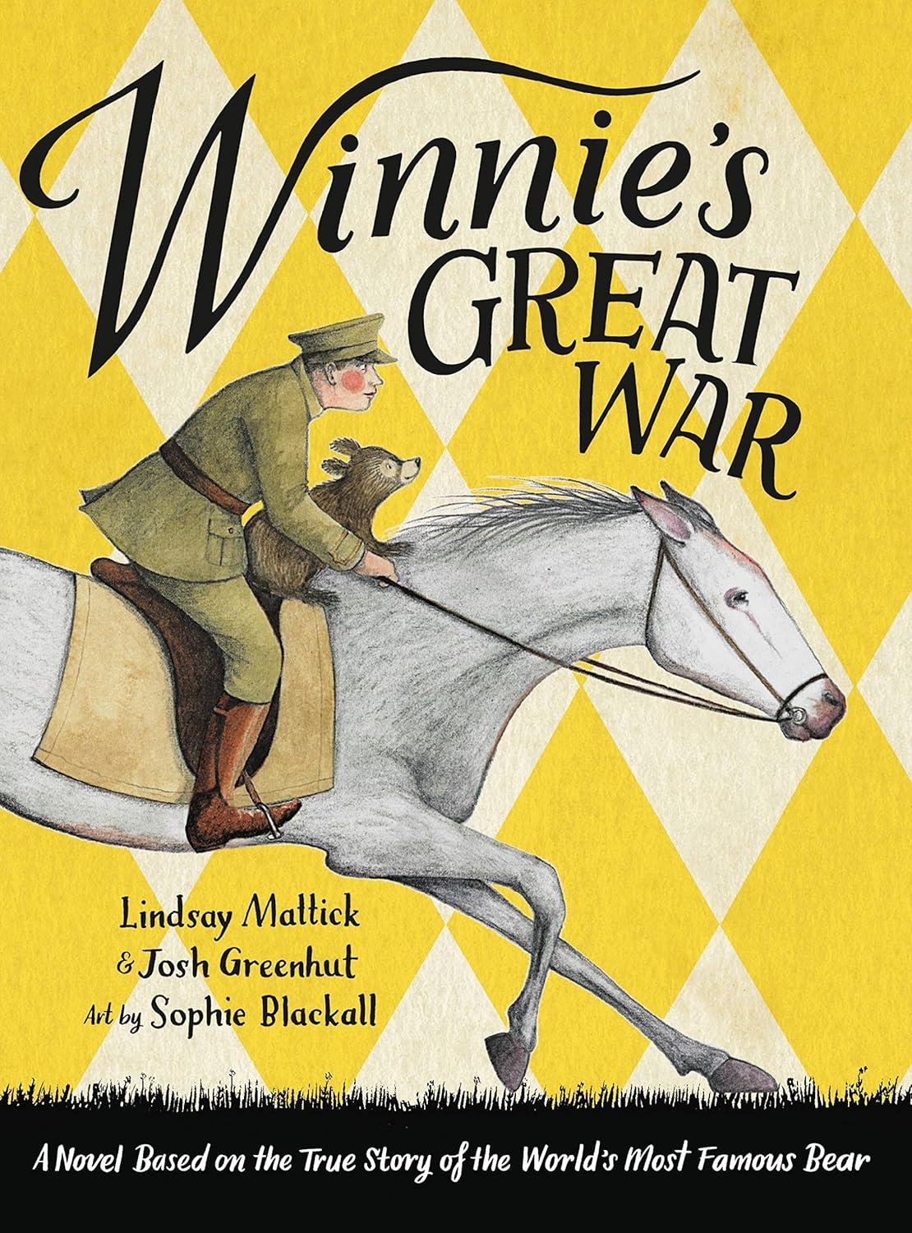
中文书名：《勇敢的旅程》
英文书名：Winnie's Great War
作 者：Lindsay Mattick, Josh Greenhut, and Sophie Blackall
出 版 社：Little Brown
代理公司：Little Brown
页 数：256页
出版时间：2019年10月
代理地区：中国大陆、台湾
审读资料：电子稿
类 型：儿童文学
版权回归作品：2025年11月版权回归

凯迪克金奖团队再出手｜了解小熊维尼的战时旅程
以勇气赴旅程，以友谊暖岁月
延续《寻找维尼》（Finding Winnie）的温情，
再读维尼的勇敢旅程，见友谊的模样、和平的珍贵
让孩子读懂战争中的善良与坚强，学会珍惜与守护

内容简介：

出自畅销书、凯迪克金奖作品《寻找维尼》（Finding Winnie）的创作团队之手，一段非凡的战时冒险，将透过这只全球最受喜爱的小熊的视角徐徐展开。

小熊维尼生活在加拿大的丛林里。一天，它的妈妈死在了猎人的枪下，猎人把小熊带到火车站想要卖掉它。兽医哈里买下了它，并给它起了“维尼”这个相伴一生的名字。战争要爆发了，哈里要远赴战场，他不想丢下维尼，决定带着维尼一起上路。他们经历了很多难忘的旅程，然而，残酷的战争即将爆发，哈里不得不把它送往伦敦动物园……

《勇敢的旅程》（Winnie's Great War）是作者和绘者根据他们此前合作的凯迪克金奖作品《寻找维尼》再次联手创作的一部儿童小说。主角维尼也是儿童文学经典《小熊维尼》的角色原型。作品讲述了战争年代维尼在在世界各地辗转的传奇经历，以及它和兽医哈里之间超越物种的珍贵情谊，维尼的勇敢、坚强、乐观精神也将给小读者带来心灵的慰藉和滋养。

【本书亮点】：

- 帮助孩子塑造内在优秀品质
书中讲述战争年代维尼在在世界各地辗转的传奇经历，以及它和兽医哈里之间超越物种的珍贵情谊，而维尼的善良、勇敢、坚强、乐观精神也将给小读者带来心灵的慰藉和滋养。

- 引发孩子对战争的深层思考
本书故事背景是一战时期，战争带给人们的辛酸和痛苦，在故事中的战时日记以及书后的真实照片的展示都给孩子提供了有价值的参考。孩子能够正确看待战争与和平，思考和平的重要性。

- 真实的故事引发内心的共鸣
书中维尼和哈里之间的故事、维尼和小男孩的故事，都是真实存在的，而维尼也正是儿童文学经典《小熊维尼》的角色原型。孩子读完会内心受到触动，感受文学的魅力。

- 超越物种的友谊助力人与动物的和谐关系
书中的人类，哈里、战友们、伦敦动物园的游客、小男孩等，对这只乖巧懂事、聪明又温暖的小熊关爱有加，极力保护。维尼也感受到了人们的善意，也带给了人们心灵的安慰。

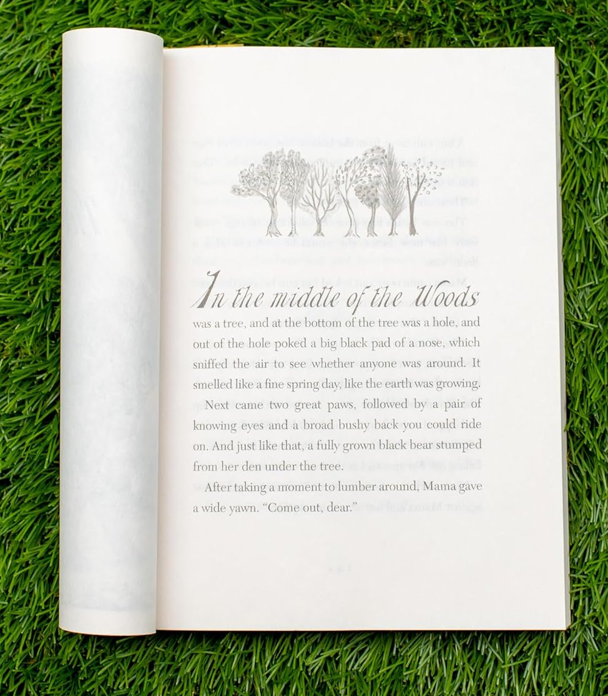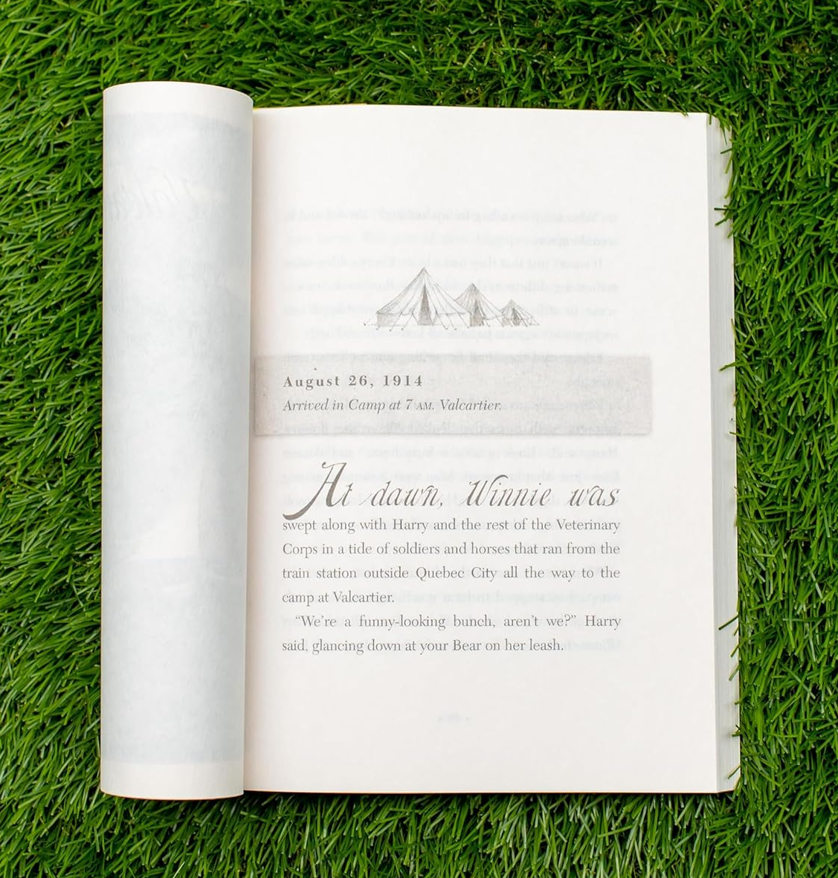

媒体评价：

“哦，我太爱《勇敢的旅程》（Winnie's Great War）了。只有带给我们《寻找维尼》（Finding Winnie）的魔法创作团队，才能写出这样一部凄婉又暖心的作品。这是对友谊与勇气的炽热赞颂，这本完美的小书值得永远珍藏，堪称一部杰作。”
——凯瑟琳·阿普尔盖特（Katherine Applegate），纽伯瑞奖（Newbery Award）得主、
《独一无二的伊凡》（The One and Only Ivan）作者

“一部魅力十足的作品。这是一种极具复古风格、温柔舒缓的叙事方式，孩子们会很喜欢大声朗读。”
——《纽约时报书评》（The New York Times Book Review）

✦ “一本适合大声朗读的暖心读物。”
——《学校图书馆期刊》（School Library Journal），星级书评

“对小熊维尼相关故事的可爱补充，会让读者满心欢喜地回到百亩林。”
——《科克斯评论》（Kirkus Reviews）

“细节丰富的描写引领读者踏上这段旅程，科尔伯恩（Colebourn）与维尼（Winnie）之间深厚的友谊刻画得真实动人，是整个故事的情感核心。”
——《出版人周刊》（Publishers Weekly）

作者简介：

琳赛·马蒂克（Lindsay Mattic）是故事主人公哈里·科尔伯恩上尉（Harry Colebourn）的曾外孙女，她从小就将小熊维尼当作自己的祖辈。她曾通过广播纪录片将维尼的故事分享给人们，并举办原作展览。为了纪念哈里和维尼在第一次世界大战期间的经历，她还曾远渡重洋前往英国。如今，她与家人定居在加拿大多伦多市。


约书亚·格林哈特（Joshua Greenhut）是一名顾问兼作家。他与家人定居在多伦多（Toronto）。

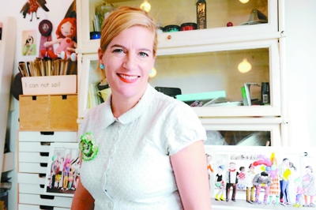
苏菲・布莱科尔（Sophie Blackall）是现居布鲁克林的澳大利亚艺术家。她已为超过四十五本儿童图书绘制插画，其中包括《艾薇和豆豆》系列（Ivy and Bean series），并两度荣获凯迪克金奖（Randolph Caldecott Medal）：2016 年凭借《寻找维尼》（Finding Winnie）获奖，2019 年凭借《你好，灯塔》（Hello Lighthouse）再度获奖。她还为成人创作并绘制过图书。

她的商业插画曾刊登于《纽约时报》（New York Times）、《华尔街日报》（Wall Street Journal）、《华盛顿邮报》（Washington Post），并被纽约大都会运输署（New York City MTA）、现代艺术博物馆设计商店（MoMA Design Store）采用。她还以艺术家与倡导者的身份，与联合国儿童基金会（UNICEF）、救助儿童会（Save the Children）在全球范围内合作，推动全球健康与扫盲项目。

请将反馈信息发至：版权负责人
Email：Rights@nurnberg.com.cn
安德鲁·纳伯格联合国际有限公司北京代表处
北京市海淀区中关村大街甲59号中国人民大学文化大厦1705室, 邮编：100872
电话：010-82504106, 传真：010-82504200
公司网址：http://www.nurnberg.com.cn
书目下载：http://www.nurnberg.com.cn/booklist_zh/list.aspx
书讯浏览：http://www.nurnberg.com.cn/book/book.aspx
视频推荐：http://www.nurnberg.com.cn/video/video.aspx
豆瓣小站：http://site.douban.com/110577/
新浪微博：安德鲁纳伯格公司的微博_微博 (weibo.com)
微信订阅号：安德鲁纳伯格联合国际北京代表处

